Новые методы проектирования железобетонных пролётных строений
М.А. Николенко, А.Г. Минасов, Е.И. Савинова
Донской государственный технический университет, г. Ростов-на-Дону
Аннотация: В данной статье рассматриваются проблемы железобетонных пролетных строений длиной менее 35м. проводится анализ отечественных и зарубежных балок пролетных строений, при анализе учитываются такие характеристики балок как, вес конструкции, межремонтный срок службы пролётных строений, растягивающие напряжения, воспринимаемая нагрузка, долговечность, сульфатостойкость балки. Ключевые слова: типовое проектирование, балки, железобетонные конструкции, пролётные строения мостов, типовой проект, рамно-неразрезной, мосты, нагрузка, межремонтный срок, прочность, долговечность.

Правительством Российской Федерации была утверждена «Транспортная стратегия Российской Федерации на период до2030 года» - стратегия предусматривает увеличение протяженности дорожной сети общего пользования в РФ в 2 раза, в том числе увеличение протяженности автомобильных дорог общего пользования федерального значения примерно на 40 тыс. км. А также, строительство и реконструкцию в 2016-2030 годах более 7 тыс. км платных автодорог. В то же время, сегодня, в соответствии с приложением 4 к приказу Министерства Транспорта РФ от 01.11.2007 N 157 «О реализации Постановления Правительства Российской Федерации от 23 августа 2007 г. N 539 «О нормативах денежных затрат на содержание и ремонт автомобильных дорог федерального значения и правилах их расчёта» срок службы до капитального ремонта для сборных железобетонных пролётных строений с напрягаемой арматурой равен 32-38 лет, в зависимости от дорожно-климатической зоны, а для пролётных строений без напрягаемой арматуры – 27-36 лет. Это значительно ниже, чем у других типов пролётных строений, хотя именно такие пролётные строения составляют почти 70% от всех пролётных строений мостовых сооружений России. Таким образом, до 2030 г необходимо будет выполнить капитальный ремонт или реконструкцию практически всех мостов с такими пролётными строениями. Соответственно, вопрос о выработке технологичного, экономичного эксплуатационно-надёжного и долговечного технического решения по конструкции пролётных строений для мостовых сооружений с пролётами от 18 до 33 м является крайне актуальным и востребованным в практике проектирования и строительства мостовых сооружений в Российской Федерации. В СССР существовало более 25 типовых проектов по конструкциям опор пролётных строений и других решений для малых и средних мостов. Прежде всего, сюда относятся всем известные конструкции сборных железобетонных балок. Кроме того, были разработаны проекты сопряжения автодорожных мостов с насыпью, мостового полотна, деформационных швов и т.д. Ещё в 1954 г. в рамках «осуждения парадности и украшательства» в архитектуре, был декларирован широкий переход на индустриальные способы строительства с использованием сборных железобетонных и бетонных конструкций. С тех пор для отечественного мостостроения характерно применение сборных железобетонных конструкций в автодорожных мостах. В 1957 были утверждены «Типовые проекты сооружений на автомобильных дорогах. Выпуск 56. Пролётные строения железобетонные сборные с каркасной арматурой периодического профиля. Пролётами в свету 7,5; 10; 12,5; 15 и 20 м» разработанные Союздорпроектом.
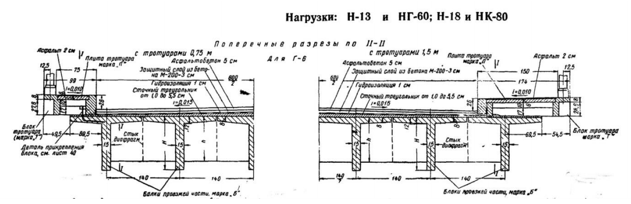
Рис. 1. Компоновка поперечного сечения пролётных строений по типовому проекту 1957 года Выпуск 56
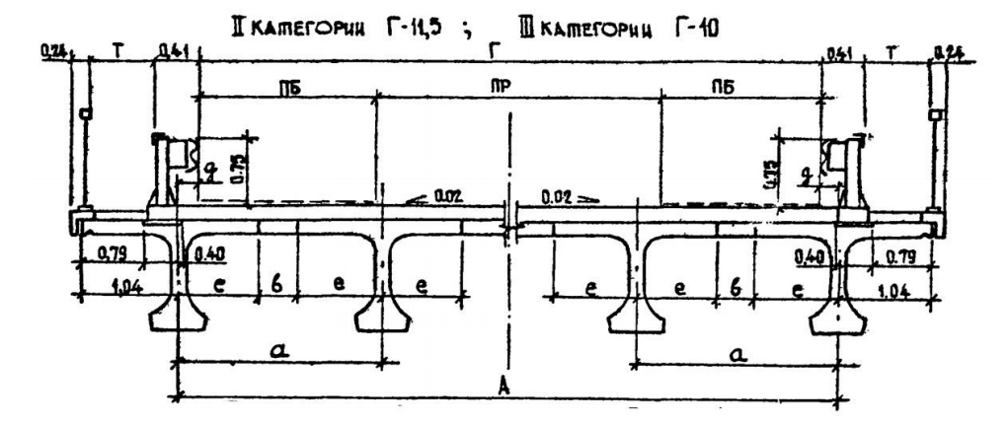
Наиболее известен типовой проект на конструкции сборных железобетонных балок серии 3.503.1-81 (рис.2). Балки пролетных строений омоноличиваются по плите проезжей части [1-2]. Стыкование арматуры осуществляется с помощью, так называемого, петлевого стыка, без сварки выпусков арматуры. Для укладки гидроизоляции поверху устраивается выравнивающий слой толщиной 3-6 см.
Рис. 2. Компоновка поперечного сечения пролётных строений по типовому проекту Серия 3.503.1-81[1].
Кроме того, существовали и типовые проекты сводчатых П-образных балок и плитных пролетов. Были разработаны проекты устоев, промежуточных опор разных типов (опоры-стенки, опоры из блоков, стоечные опоры из оболочек 1,6м, опоры свайно-эскадных мостов и др.), а также разнообразных деталей конструкции: сопряжение автодорожных мостов с насыпью, мостового полотна, деформационных швов и т.д. существовал пример, очень интересный типовой проект рамно-неразрезных мостов с пролетами 12+15хn+12 и 15+18хn+15.
А что же сегодня? Всё советское давно устарело, у нас теперь и временные нагрузки - новые (больше старых на треть), и конструктивные требования – более жесткие, и материалы проезжей части – другие. Раньше применение типовых проектов обеспечивало хороший или хотя бы приемлемый уровень качества. Однако сегодня копирование технических решений 20-30 –летней давности недопустимо. Правда, сборные железобетонные балки, как самая дешевая конструкция, продолжают применяться, тем более что трудозатраты при проектировании минимальны, да и типовые проекты пересчитаны под новые нагрузки. Но если начать разбираться, то оказывается, что официальных прав на применение данных типовых мало. Да и процесс их рассмотрения и утверждения трудно назвать легитимным. Практически каждый завод мостовых железобетонных конструкций заказал для себя собственный проект. Например, балку длиной 24 м Подпорожский завод выпускает по проекту инв. №54086-М, Дмитровский – по проекту инв. №32285-М[2-6], некоторые просто ссылаются на старый типовой проект 3.503.1-81. Можно только предполагать, что все эти балки хоть сколько-то одинаковые и соответствуют действующим нормам. Сегодня общим местом стала критика сборных балок, которые явно не обеспечивают долговечность. Например, если обратиться к приложению к приказу Минтранса России №157 от 1 ноября 2007 года, то мы увидим, что наименьший межремонтный срок для II и III климатических зон для сборных железобетонных пролетных строений установлен 35 лет[7], для сталежелезобетона с монолитной плитой – уже 48 лет, а для стальных пролетных строений с ортотропной плитой – 53 года. Кроме того, не было ещё случая, чтобы с завода пришли балки с одинаковым строительным подъемом. Хромает и внешний вид, после транспортировки балки требуют ремонта. Конструкции довольно тяжелые и не очень удобные в монтаже. Кроме того, по действующим нормативам эти балки, даже усиленные, не держат, даже с уменьшенным расстоянием между ними. Не проходят они и по главным растягивающим напряжениям. На рис. 3 представлено сечение балок, разработанных ОАО «Союздорпроект» для скоростной автодороги Москва – Санкт-Петербург. Конструктивное решение балок пролётных строений разработано ОАО «Гипротрансмост». Для пролётных строений использовалась опалубка балок по типовому проекту серии 3.503.1-81 с изменением конструкции плиты проезжей части и узла объединения балок между собой[1]. Разработаны балки для пролётных строений длиной 15, 18, 24, 18 и 33 м. Практическое отличие данного технического решения от решения по типовому проекту Серия 3.501.1-81 в том, что толщина верхней плиты блока балки заводского изготовления принята 120 мм. По ширине верхняя плита принята 1,4 м.
В плите оставлен только нижний ряд поперечной арматуры. На площадке предполагается выполнение накладной монолитной плиты, толщиной 110 мм, и омоноличивание стыков плиты блоков главных балок. Суммарная толщина плиты проезжей части получается 230 мм. Для обеспечения совместной работы накладной монолитной плиты и блоков главных балок заводского изготовления предусмотрены арматурные выпуски из плиты блока главной балки.
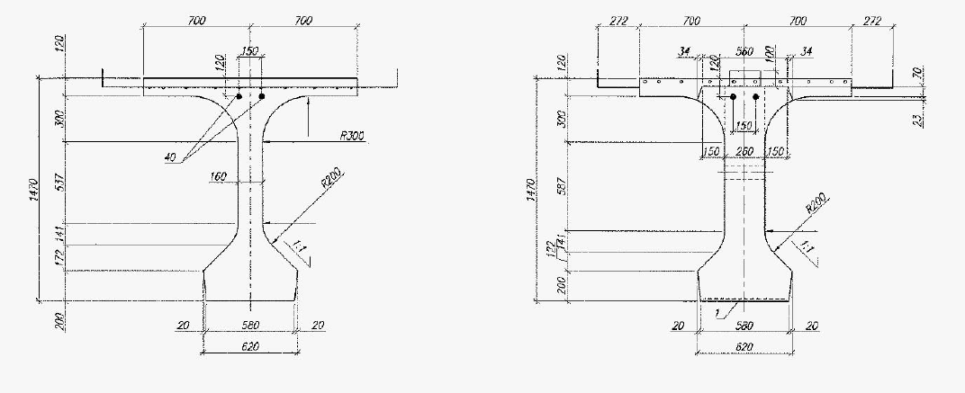
Рис. 3. Поперечное сечение балок L=24 м, разработанных для участка
км 15-58 Скоростной Платной автодороги Москва-Санкт-Петербург

Пролётные строения рассчитаны под нагрузку А14 и Н14, при этом максимальный шаг балок равен 1,96 м. Таким образом, с учетом повышенной толщины плиты 23 см по объёмам работ на пролётное строение данное техническое решение менее эффективно, чем доработанные проектные решения по типовому проекту Серии 3.503.1-81. Однако, данное техническое решение было разработано по предложению концессионера для того, чтобы исключить необходимость устройства выравнивающего слоя и увеличить долговечность пролётных строений.
Можно условно выделить страны, применяющие у себя американские стандарты AASHTO;cтраны, применяющие еврокоды; страны, допускающие применение тех и других; а также небольшую группу государств (куда входит и Россия), в которых действуют свои собственные нормы. Приведу несколько зарубежных примеров проектирования. Итак, американские стандарты AASHTO [8]. На (рис. 4) приведён разрез пролетного строения с конструкциями, более или менее похожими на наши балки,однако, они используются вместе с монолитной плитой толщиной 8 дюймов (2,54 см х 8 = 20,32 см)[8].
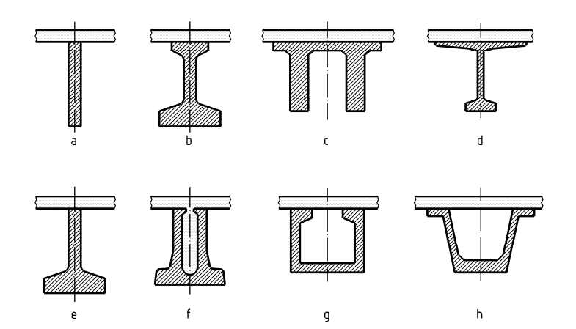
Рис. 4. Примеры сечения балок, согласно EN 15050:2007Евросоюз.

На схеме из еврокода[9]видно, что сечения балок могут быть разными, но все проектные решения принципиальное наличие монолитной плиты по всей ширине пролетного строения. Кстати, под железобетонной плитой могут быть и металлические, углепластиковые и даже деревянные главные балки [10].
В России максимальный пролет предварительно напряженной сборной
балки равен 33 м,балка крайне тяжела, и считается, что сделать пролет больше уже невозможно. А в Великобритании перекрывают пролеты более 40 м (рис. 5). Высота ребра – 2 м, вес примерно 71 т. Кстати, балка 33м у них весит примерно 50 т (отечественная балка весит 64 т, а балка 24 м весит 27 т у них и 35 т отечественная).
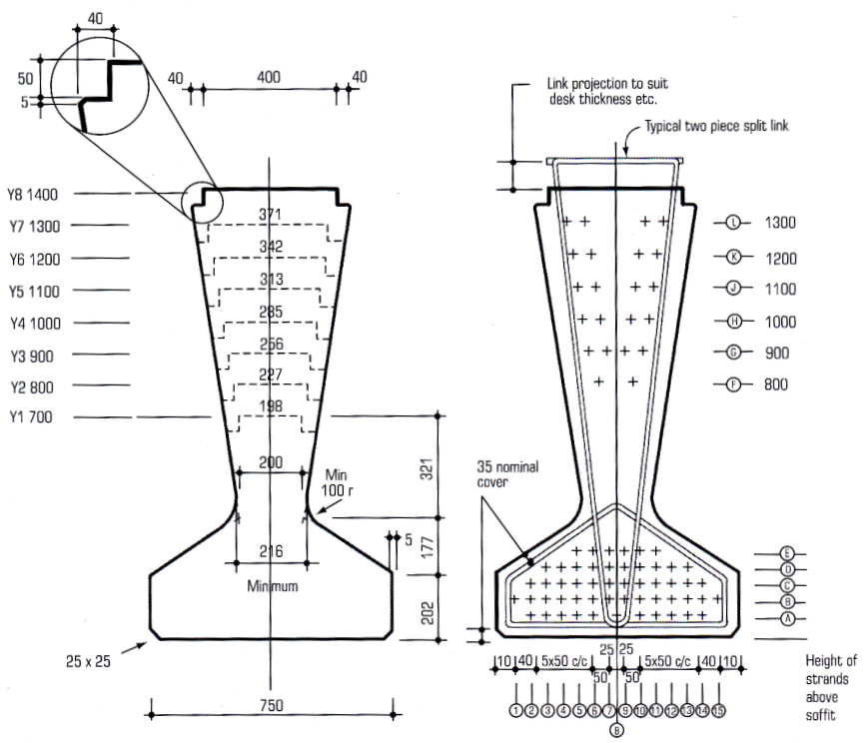
Рис. 5. Поперечное сечение ребра балки длиной 40 м. Великобритания.

Учитывая приведённые в статье аргументы в пользу зарубежных пролётных строений, на основе которых можно сделать вывод, что необходимо вводить новые методы проектирования железобетонных пролётных строений в отечественном производстве.

Литература
- «Типовые конструкции, изделия и узлы зданий и сооружений» СЕРИЯ 3.503.1-81 ВЫПУСК 7-1. Балки пролетного строения длиной 12,15,18,21,24 и 33 м. Москва. 1994.С. 2-17.
- Белуцкий И.Ю. Марухин Б.А. Вопросы проектирования железобетонного предварительно напряженного пролетного строения. Хабаровск. 2009.С. 3-30.
- Пшеничников С.Н. Железобетонные пролетные строения, собираемые навесным способом заранее изготовленных блоков. Москва. 1956.С. 6-51.
- Соловьев Б.В. Расчет и проектирование пролетного строения балочного разрезного железобетонного моста: учебное пособие. Челябинск. 2009.С. 4-80.
- Смышляев Б.Н. Особенности проектирования искусственных сооружений в суровых условиях дальневосточного региона. Хабаровск. 2008.С. 1-22.
- Суровцев А.Б. Предложения по конструкции нового типового проекта для пролётных строений мостов L=18 – 33 м. // Интернет-журнал «Транспортные сооружения», 2016 г., том 3 №1. URL:t-s.today/issues/vol3-no1.html/
- Николенко М.А., Головань Ю.В. Анализ причин появления дефектов, влияющих на несущую способность искусственных сооружений, на примере моста км 1009+279 (правый) автомобильной дороги М-4 «Дон» // Инженерный вестник Дона, 2016, №4 URL: ivdon.ru/ru/magazine/archive/n4y2016/3800.
- Guidefor Mechanistic – Empirical Design Of New And Rehabilitated Pavement Structures ARA / Inc. ERESDivision 505 WestUniversity Avenue Champaign, Illinois 61820. – 1999. pp. 1 - 30.
- EN 1992-2:2005, Eurocode 2 - Design of concrete structures - Concrete bridges.
- Польской П.П., Маилян Д.Р. Композитные материалы - как основа эффективности в строительстве и реконструкции зданий и сооружений// Инженерный вестник Дона,2012, №4 URL:ivdon.ru/magazine/archive/n4p2y2012/1307.

References
- «Tipovye konstruktsii, izdeliya I uzly zdaniy I sooruzheniy» SERIYa 3.503.1-81 VYPUSK 7-1. Balki proletnogo stroeniya dlinoy 12,15,18,21,24i 33 m. pp. 2-17.["Typical `tructures, products and units of buildings and structures" SERIES 3.503.1-81 ISSUE 7-1. The beams of the span structure are 12,15,18,21,24 and 33 m long].
- Belutskiy I.Yu. Marukhin B.A.Voprosy proektirovaniya zhelezobetonnogo predvaritel'no napryazhennogo proletnogo stroeniya [The issues of designing a pre-stressed pre-stressed span structure]. pp. 3-30.
- Pshenichnikov S.N. Zhelezobetonnye proletnye stroeniya, sobiraemye navesnym sposobom zaranee izgotovlennykh blokov [Ferro-concrete overhead structures assembled by a hinged method of prefabricated blocks]. pp. 6-51.
- Solov'ev B.V. Raschet i proektirovanie proletnogo stroeniya balochnogo razreznogo zhelezobetonnogo mosta: uchebnoe posobie [Calculation and design of a span structure of a beam cross-section ferro-concrete bridge: a tutorial]. pp. 4-80.
- Smyshlyaev B.N. Osobennosti proektirovaniya iskusstvennykh sooruzheniy v surovykh usloviyakh dal'nevostochnogo regiona [Features of the design of artificial structures in the harsh conditions of the Far Eastern region]. pp. 1-22.
- Surovtsev A.B. Internet-zhurnal «Transportnye sooruzheniya» pp. 1-14.
- Nikolenko M.A., Yu.V. Golovan'. Inženernyj vestnik Dona (Rus), 2016, №4. URL: ivdon.ru/ru/magazine/archive/n4y2016/3800.
- Guide for Mechanistic – Empirical Design Of New And Rehabilitated Pavement Structures ARA. Inc. ERES Division 505 West University Avenue Champaign, Illinois 61820. 1999. pp. 1 - 30.
- EN 1992-2:2005, Eurocode 2. Design of concrete structures. Concrete bridges.
- P.P. Pol'skoy, D.R. Mailyan. Inzhenernyy vestnik Dona (Rus), 2012, №4. URL: ivdon.ru/magazine/archive/n4p2y2012/1307

